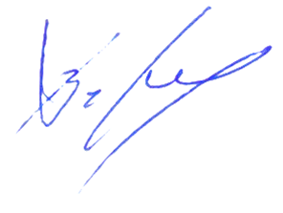
УТВЕРЖДАЮ
Декан факультета журналистики

Тулупов В.В.
1 декабря 2025 г.

Расписание экзаменов
зимней экзаменационной сессии 2025/2026 уч. г.
5 курс
Специальность «Военная журналистика»

Дата
10.01.26
суббота

12.01. 26
понедельник
13.01.26
вторник
14.01.26
среда
15.01. 26  четверг | Консультация  Методологические проблемы современной науки  Доц. Кажикин А.А.  123  10.00
16.01. 26  пятница | Методологические проблемы современной науки  Доц. Кажикин А.А.  125  9.00
17.01. 26
суббота
19.01.26 понедельник
20.01.26 вторник
21.01.26  среда | Консультация  Информационное обеспечение военной службы +4ВЖ  Доц. Попов С.А.  18.40  Мудл  https://edu.vsu.ru/course/view.php?id=30551
22.01.26  четверг | Информационное обеспечение военной службы +4ВЖ  Доц. Попов С.А.  129  9.00
23.01. 26
пятница
24.01.26
суббота
26.01.26 понедельник
27.01.26  вторник | Консультация  История военной публицистики  Доц. Гладышева С.Н.  123  14.00
28.01.26  среда | История военной публицистики  Доц. Гладышева С.Н.  129  9.00
29.01.26
четверг
30.01. 26
пятница
31.01.26
суббота
01.02.26 понедельник
02.02.26
вторник


Ответственный исполнитель -
зам. декана по учебной работе ____________________________ Е.М. Бебчук

